# 实验一 MATLAB基本操作学习（一）

1. **实验目的**

1、熟悉Matlab的基本操作命令；

2、了解Matlab常用数学函数的命令格式；

3、掌握符号运算的基本操作命令。

1. **实验原理**

1、矩阵运算基本原理；

2、常用函数的基本特性，如单调性、奇偶性、周期性、凹凸性等等；

3、微积分基本算法，如极限、导数、积分等。

1. **实验环境**

PC一台，Windows 7版本以上操作系统系统，Matlab软件（7.0版本以上）。

1. **实验要求**

1、熟悉matlab的界面基本操作；

2、练习matlab基本矩阵操作；

3、熟悉matlab函数使用方法。

1. **实验步骤**

**1、Matlab简介**

MATLAB作为线性系统的一种分析和仿真工具，是理工科大学生应该掌握的技术工具，它作为一种编程语言和可视化工具，可解决工程、科学计算和数学学科中许多问题。

MATLAB建立在向量、数组和矩阵的基础上，使用方便，人机界面直观，输出结果可视化。

Matlab操作窗口如下图：

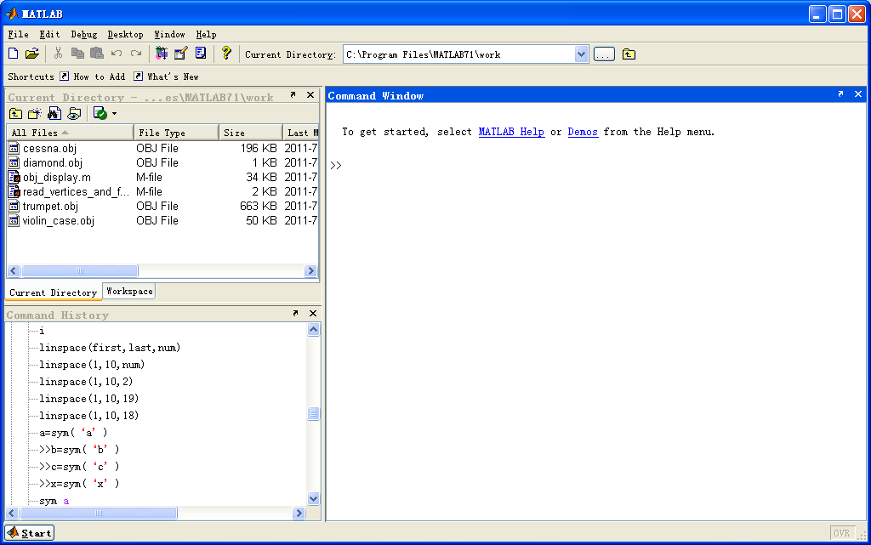

命令窗口

命令历史窗口

当前目录窗口、

工作空间

**2、Matlab基本操作——命令行操作**

**例1 计算 的值，在MATLAB命令窗口中键命令。**

**例2 计算下式的结果，其中a=5.67, b=7.811**



**3、Matlab基本操作——矩阵操作**

MATLAB具有强大的矩阵运算功能：

（1）在MATLAB中表示一个矢量要用方括号， 而列矢量的输入只需在行矢量输入格式基础上加转置符(‘)即可。

（2）下面三条命令可以产生一个行矢量

1 a=linspace(x,y,n)

2 a=logspace(x,y,n)

3 a=[x:n:y]

第一条命令可以在线性空间产生一个值在10x至10y之间间隔点数为n的行矢量(一组数据)。

第二条命令可以在对数空间产生一个值在x至y之间等间隔的行矢量(一组数据)。其行矢量的起始值是x, 终值为y, 点数为n。

第三条命令产生X至y步长为n的行矢量。

（3）常用命令

|  |  |
| --- | --- |
| **运算命令名** | **功能** |
| **Min** | 求最小值 |
| **Max** | 求最大值 |
| **Sum** | 求和 |
| **Roots** | 求多项式的根 |
| **Poly** | 由多项式的根求多项式的系数 |
| **Polyval** | 求给定点多项式的值 |
| **Polyder** | 多项式求导 |

**4、Matlab基本操作——函数调用**

1）帮助（HELP）命令

MATLAB有很多命令，因此很不容易记忆。使用HELP命令可以得到有关命令的屏幕帮助信息。

如在MATLAB环境下直接运行HELP命令就会在屏幕上给出MATLAB的基本命令以及相关的工具箱软件命令（请同学自行验证）。

2）常用数学函数

常用函数表：

sin( )   正弦（变量为弧度）

cot( )   余切（变量为弧度）

asin( )  反正弦（返回弧度）

acot( )  反余切（返回弧度）

asind( ) 反正弦（返回度数）

acotd( ) 反余切（返回度数）

cos( )   余弦（变量为弧度）

cosd( )  余弦（变量为度数）

acos( )  余正弦（返回弧度）

tan( )   正切（变量为弧度）

atan( )  反正切（返回弧度）

exp( )   指数

log( )   对数

log10( ) 以10为底对数

sqrt( )  开方

realsqrt( ) 返回非负根

abs( )   取绝对值

angle( ) 返回复数的相位角

mod(x,y) 返回x/y的余数

sum(  )  向量元素求和

limit(  ) 求极限

diff( ) 求导数

int( ) 求积分

**5、Matlab的符号运算**

解算数学表达式、方程不是在离散化的数值点上进行，而是凭借一系列恒等式，数学定理，通过推理和演绎，获得解析结果。符号计算建立在数值完全准确表达和推演严格解析的基础之上，所得结果完全准确。

MATLAB依靠基本符号对象（包括数字、参数、变量）、运算符及一些预定义函数来构造和衍生符号表达式和符号方程。

#### 生成符号对象的基本规则

任何基本符号对象（数字、参数、变量、表达式、函数）都必须借助专门的符号命令sym、syms、symfun定义。

任何包含符号对象的表达式或方程，将继承符号对象的属性。

符号（类）数字的定义：

sym(Num) 采用精准数值类数创建精准的符号数字（推荐格式!）

sc=sym(Num) 采用精准数值类数创建精准的符号常数sc（推荐格式!）

说明：若输入量Num是精准的浮点数（如0.321、10/3等），能生成精准的符号数字；

若输入量Num是诸如sin(0.3)的数值表达式，那么就只能生成由数字表达式获得的16位精度的近似符号数字。

sym('Num') 采用有理分数字符串创建精准的符号数字

sc=sym('Num') 采用有理分数字符串创建精准的符号常数sc

**说明：** Num必须处于（英文状态下的）单引号内，构成字符串；

只有当字符串数字'Num'采用诸如321/1000、10/3等整数构成的有理分数形式表达时，sym('Num') 才能生成精准的符号数字；

若字符串数字用诸如0.321、3.21e-1等“普通小数或科学记述数”表达，那么只能产生“近似符号数字”。在默认情况下，该近似符号数字为32位精度。

**例3 创建完全精准的符号数字或数字表达式**

clear all

R1=sin(sym(0.3)) % 输入量为普通小数

R2=sin(sym(3e-1)) % 输入量为科学记述数

R3=sin(sym(3/10)) % 输入量为有理分数

R4=sin(sym('3/10')) % 输入量为“整数构成的有理分数”字符串数字

经典教科书里，表达式e-axsinbx中的a,b称为参数，x为变量。在MATLAB的符号计算中，a、b、x统称为基本符号变量，其中，x总被默认为“待解（自由）符号变量”，其他被作为“符号参数”处理。

定义基本符号变量的命令格式：

para=sym(' para') 定义单个复数域符号变量para

para=sym(' para', 'Flag') 定义单个Flag指定域符号变量para

syms para 定义单个复数域符号变量ara的另一种方式

syms para Flag 定义单个Flag指定域符号变量para的另一种方式

syms para1 para2 paraN 定义多个复数域符号变量para1 para2 paraN

说明：符号参数名不要用处于“字母表中小写字母x及其两侧的英文字母”开头。

Flag表示数域的限定性假设，可具体取以下词条：

positive 正实数域；

real 实数域。

默认值是复数域符号变量

sym命令只能对单变量作用，syms不能用于对数值、常数相关的定义。

#### 符号计算中的函数命令

MATLAB中可调用的符号计算函数指令

|  |  |  |  |
| --- | --- | --- | --- |
| 类别 | 情 况 描 述 | | 与数值计算对应关系 |
| 符号工具包函数 | 三角函数、双曲函数及反函数；除atan2外 | | 相同 |
| 指数、对数函数（如exp, expm） | | 相同 |
| 复数函数（如abs, angle） | | 相同 |
| 矩阵分解函数（如eig, svd） | | 相同 |
| 方程求解函数solve | | 不相同 |
| 微积分函数（如diff, int） | | 不完全相同 |
| 积分变换和反变换函数（如**laplace**, ilaplace） | | 只有离散Fourier变换 |
| 绘图函数（如ezplot, ezsurf） | | 数值绘图命令更丰富 |
| 特殊函数 | 单位脉冲和阶跃函数（如dirac, heaviside） | 不完全对应 |
| 函数（如beta, gamma） |
| 椭圆积分（如ellipke） |
| 贝塞尔函数（如besseli, besselj） |
| MuPAD库函数 | 借助evalin和feval指令可调用比mfunlist所列范围更广泛的MuPAD库函数；需要具备MuPAD语言知识。 | | 无对应函数 |
| 〖说明〗 | | | |

#### 符号表达式和符号函数

为表达某种数学算式、实现某种计算目的，采用基本符号对象（数字、常数、变量）、运算符、MATLAB函数命令等基本要素编写而成的M码。

为表达变量间抽象（或具体）约束关系而编写的M码。在符号函数中，构成函数关系的变量名必须明确指定。即，在定义符号函数时，不仅要指定函数名，而且要指定变量名。比如syms f（x,y）就定义了一个以x、y为变量的抽象符号函数f。

**例4 各种符号对象的创建**

clear

syms a b c x y u v % 定义基本符号对象

syms F(X,Y,Z) % 定义“抽象”符号函数

k=sym(3) % 定义符号常数

G=sym('p*sqrt(q)+r*sin(t)') % 创建符号表达式

EXPR=a*G*u+(b*x^2+k)*v % 创建“衍生”符号表达式

f(x,y)=a*x^2+b*y^2-c % 创建“具体”符号函数

disp(F) % 显示抽象符号函数

**例5 简化**

syms x %定义符号变量

f=(1/x^3+6/x^2+12/x+8)^(1/3) % 符号表达式

g1=simplify(f) %化简表达式

g2=simplify(f,'Steps',10,'IgnoreAnalyticConstraints', true)

**说明：** simplify(EXPR) 对EXPR（符号表达式或矩阵）运用多种方法进行一轮简化

simplify(EXPR,'Steps',value,'IgnoreAnalyticConstraints',true)多轮纯粹表达形

式简化

高等数学中的大多数微积分问题，都能用符号计算解决，手工笔算演绎的烦劳都可以由计算机完成。

**例6 两种重要极限和。**

syms t x k

s=sin(k*t)/(k*t);

f=(1-1/x)^(k*x);

Lsk=limit(s,0)

Ls1=subs(Lsk,k,1)

Lf=limit(f,x,inf)

说明： limit(f,v,a) 求极限 

limit(f,v,a,'right') 求右极限 

limit(f,v,a,'left') 求左极限 

**例7 已知，求、 、。**

syms a t x;

f=[a,t^3;t*cos(x), log(x)];

df=diff(f) %

dfdt2=diff(f,t,2) %

dfdxdt=diff(diff(f,x),t) %

**说明：** diff(f,v,n) 求 (n缺省时，默认n=1)

**例8 求**。

clear

syms x

f=sqrt((1+x)/x)/x

s=int(f,x)

**例9** 。

syms x y z

F2=int(int(int(x^2+y^2+z^2,z,sqrt(x*y),x^2*y),y,sqrt(x),x^2),x,1,2)

VF2=vpa(F2) %

**说明：** intf=int(f,v) 求f对变量v的不定积分

intf=int(f,v,a,b) 求f对变量v的定积分

1. **实验练习**
2. 完成下面计算内容

（1）：计算函数f(x)在x=5处的值, f(x)如下:





（2）：设三个复数 a＝3＋4i，b＝1＋2i， ，计算 x=ab/c （自行查找matlab复数表达方法）

（3）：计算 的结果，其中x= 45°

（4）：求**；**求极限；

设，求其导数。

（5）：随机生成一个元素在1～100间的6×5矩阵（使用随机函数rand，用help命令查阅使用方法）并求所有元素之和。

f=x^10+8^abs(cos(x))+log2(10+15*x+exp(x))

pi

clc清屏

clear //变量清空

>> a=3+4i;

>> b=1+2i;

>> c=2*exp(0+(pi/6)*i);

>> x=pi/4;

>> f=(sin(x)+sqrt(35))/75^(1/5)

>> syms x

>> f=sin(9*x)*sin(2*x)*sin(5*x);

>> F2=int(f,x)

>> clear

>> syms x;

>> f=(((20*x+1)^30)*((10*x-2)^20))/((30*x+3)^50);

>> Lf=limit(f,x,inf)

>> syms x

>> y=log2((2*x+3)/(7-x));

>> dfy=diff(y,x)

>> clear

>> R=round(100*rand(6,5));

>> sum(sum(R))